Контрольная работа №1 ***по теме «Четырёхугольники»***

В- 1

А1. Периметр параллелограмма ABCD равен 80 см. А = 30о, а перпендикуляр ВН к прямой АD равен 7,5 см. Найдите стороны параллелограмма

А2. Докажите, что у равнобедренной трапеции углы при основании равны.

А3. Постройте ромб по двум диагоналям. Сколько осей симметрии у ромба?

________________________________________________

В1. Точки Р, К, L, M – середины сторон ромба АВСD. Докажите, что четырехугольник РКLM – прямоугольник.

В-2

А1. Диагональ квадрата равна 4 см. Сторона его равна диагонали другого квадрата. Найдите сторону последнего.

А2. Докажите, что середины сторон прямоугольника являются вершинами ромба.

А3. Постройте квадрат по диагонали. Сколько осей симметрии имеет квадрат?

________________________________________________

В1. В трапеции АВСD меньшее основание ВС равно 4 см. Через вершину В проведена прямая, параллельная стороне СD. Периметр образовавшегося треугольника равен 12 см. Найдите периметр трапеции.

Контрольная работа №2 ***по теме «Площадь»***

В- 1

А1. В прямоугольнике ABCD АВ = 24 см, АС = 25 см. Найдите площадь прямоугольника.

А2. Найдите площадь прямоугольного треугольника, если гипотенуза его равна 40 см, а острый угол равен 60о.

А3. Найдите площадь ромба, если его диагонали равны 14 и 6 см.

А4. Найдите площадь равнобедренной трапеции, у которой высота равна 16 см, а диагонали взаимно перпендикулярны.

____________________________________________________

В1. Середины оснований трапеции соединены отрезком.

Докажите, что полученные две трапеции равновелики.

В- 2

А1. В ромбе ABCD АВ = 10 см, меньшая диагональ АС = 12 см. Найдите площадь ромба.

А2. Найдите площадь равнобедренного треугольника, если его боковая сторона равна 6 см, а угол при вершине равен 60о.

А3. Найдите площадь прямоугольника, если его диагональ равна 13 см, а одна из сторон 5 см.

А4. Найдите площадь равнобедренной трапеции, у которой высота равна 16 см, а диагонали взаимно перпендикулярны.

____________________________________________________

В1. Докажите, что медиана треугольника разбивает его на два треугольника одинаковой площади.

Контрольная работа №3 ***по теме «Признаки подобия треугольников»***

В- 1

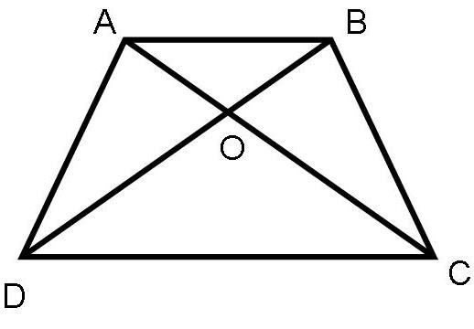

А1. На рисунке АВ || CD.

а) Докажите, что АО : ОС = ВО : OD.

б) Найдите АВ, если OD = 15 см, ОВ = 9 см,

CD = 25 см.

А2. Найдите отношение площадей тре­угольников ABC и KMN, если АВ = 8 см, ВС = 12 см, АС = 16 см, КМ = 10 см, MN = 15 см, NK = 20 см.

__________________________________________

В1. Докажите, что в подобных треугольниках отношение двух сходственных сторон равно отношению двух сходствен­ных высот.

**__________________________________________________________________**

В-2

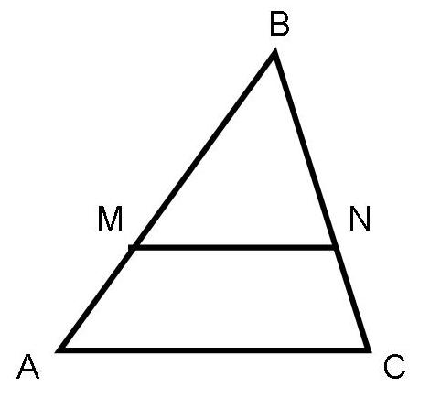

А1. На рисунке MN || АС.

а) Докажите, что .

б) Найдите MN, если AM = 6 см, ВМ = 8 см,

АС = 21 см.

А2. Даны стороны треугольников PКМ и ABC:

PК = 16 см, КМ = 20 см, РМ = 28 см и АВ = 12 см,

ВС = 15 см, АС = 21 см. Найдите отношение площадей этих треугольников.

______________________________________

В1. Докажите, что в подобных треугольниках отношение двух сходственных сторон равно отношению двух сходствен­ных биссектрис.

Контрольная работа №4 ***по темам «Применение подобия треугольников при решении задач» и «Соотношения между сторонами и углами прямоугольного треугольника»***

В-1

А1. Отрезки АВ и СМ пересекаются в точке О так, что АС || ВМ. Найдите длину отрезка СМ, если АО=12 см, ОВ=3 см, СО=8 см.

А2. В треугольнике АВС точка К принадлежит стороне АВ, а точка Р – стороне АС. Отрезок КР|| BC. Найдите периметр треугольника АКР, если АВ=9 см, ВС=12 см, АС=15 см и АК : КВ=2:1.

А3. В треугольнике АВС угол С=900. АС=15см, ВС=8 см. Найдите 

__________________________________________

В1. Между пунктами А и В находится болото. Чтобы найти расстояние между А и В, отметили вне болота произвольную точку С, измерили расстояние АС = 600 м и ВС = 400 м, а также АСВ = 62°.

Начертите план в масштабе 1 : 10 000 и найдите по нему расстояние между пунктами А и В.

В- 2

А1. Отрезки АВ и СМ пересекаются в точке О так, что АС || ВМ. Найдите длину отрезка СМ, если АС=15 см, ВМ=3 см, СО=10 см.

А2. В треугольнике АВС точка К принадлежит стороне АВ, а точка Р – стороне АС. Отрезок КР|| BC. Найдите периметр треугольника АКР, если АВ=16 см, ВС=8 см, АС=15 см и АК =4 см.

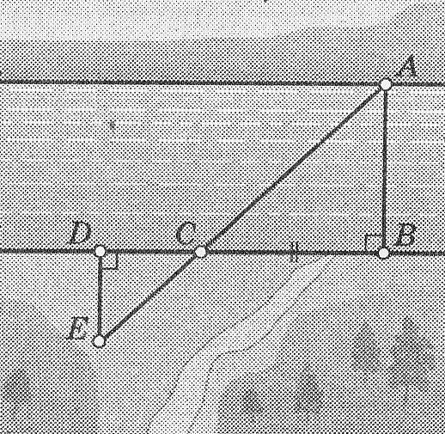А3. В треугольнике АВС угол С=900. АС=4 см, АВ=5 см. Найдите 

______________________________________

В1. На рисунке показано, как можно определить ширину реки АВ, построив на местности подобные треугольники. Обоснуйте: какие построения выполнены; чем мы пользуемся для определения ширины реки? Вы­полните необходимые измерения и определите ширину реки

(масштаб рисунка 1 : 1000).

Контрольная работа №5 ***по теме «Окружность»***

В-1

А1. Из точки данной окружности проведены диаметр и хорда, равная радиусу. Найдите угол между ними.

А2. Хорда АВ стягивает дугу, равную 125о, а хорда АС – дугу в 52о. Найдите угол ВАС

А3. Постройте окружность, описанную около тупоугольного треугольника.

_____________________________________________

В1. Основание равнобедренного треугольника равно 18 см, а боковая сторона равна 15 см. Найдите радиусы вписанной в треугольник и описанной около треугольника окружностей.

В- 2

А1. Через точку данной окружности проведены касательная и хорда, равная радиусу. Найдите угол между ними.

А2. Хорда АВ стягивает дугу, равную 75о, а хорда АС – дугу в 112о. Найдите угол ВАС

А3. Постройте окружность, вписанную в данный треугольник.

_____________________________________________

В1. Высота, проведенная к основанию равнобедренного треугольника, равна 9 см, а само основание равно 24 см. Найдите радиусы вписанной в треугольник и описанной около треугольника окружностей.

***Итоговая контрольная работа за курс геометрии 8 класса***

**В-1**

А1. В прямоугольном треугольнике найдите гипотенузу *с*, если его катеты равны: *а=5 см, b=12 см.*

А2. В треугольнике *АВС* ****. Найдите *****.*

А3. В равнобедренном треугольнике боковая сторона равна 10 дм и основание равно 12 см. Найдите: а)высоту треугольника, проведенную к основанию треугольника; б) площадь треугольника.

А4. Постройте равнобедренный треугольник по боковой стороне и углу при основании.

__________________________________________________

В1. Около остроугольного треугольника АВС описана окружность с центром О. Расстояние от точки О до прямой АВ равно 6 см, .

Найдите: а) угол АВО; б) радиус окружности.

__________________________________________________________________

**В- 2**

А1. В прямоугольном треугольнике гипотенуза *с=25 см*, один из его катетов: *а=24 см.* Найдите другой катет *b.*

А2. В прямоугольном треугольнике *АВС* ****. Найдите *****.*

А3. В равнобедренном треугольнике боковая сторона равна 13 дм и основание равно 10 см. Найдите: а)высоту этого треугольника, проведенную к основанию треугольника; б) площадь треугольника.

А4. Постройте окружность данного радиуса, проходящую через две данные точки.

__________________________________________________

В1. В треугольник АВС с прямым углом С вписана окружность с центром О, касающаяся сторон АВ, ВС и СА в точках DE и F соответственно. Известно, что .

Найдите: а) радиус окружности; б) углы EOF и EDF.

## *Итоговый тест по геометрии за 8 класс*

## В- 1

Часть I.

**1.**  Площадь прямоугольника АВСD равна 15. Найдите  сторону ВС прямоугольника, если известно, что АВ = 5.

1) 10                      2) 2,5                     3) 3                        4) 5

**2.**  По данным рисунка найти площадь параллелограмма.

4

3

6

1). 18 кв. ед. 2). 24 кв. ед. 3). 12 кв. ед. 4). 9 кв. ед.

**3.**  В ромбе АВСD проведена диагональ АС. Найдите  угол АВС, если известно, что угол АСD равен 35°.

1) 70°                    2) 110°                  3) 145°                  4) 125°

4. РЕ и МF - высоты треугольника МNP. МF пересекает PE в точке О. Какие из высказываний верны: N

1) △ ENP ̴ △FNМ F

O

2) △ MFP ̴ △ PEM E

3) △ MNP ̴ △MOP

4) △ MEO ̴ △PFO M P

1) 2,3 2) 1,4 3) 1,2 4) 3,4

5. По данным рисунка найдите градусную меру

дуги Х.

120˚ Х

30˚

1). 210˚ 2). 225˚ 3). 180˚ 4). 150˚

**6.** Укажите, какие из перечисленных ниже утверждений верны:

1) Если диагонали четырехугольника равны, то он прямоугольник.

2) Если противоположные стороны четырехугольника попарно равны, то он параллелограмм.

3) Если диагонали четырехугольника перпендикулярны, то он ромб.

4) Диагонали прямоугольника являются биссектрисами его углов.

7. Сторона ромба равна 5 , а одна из его диагоналей равна 6 . Площадь ромба равна:

1)30 2) 24 3) 15 4) 12

8. Площадь квадрата со стороной 5 равна

1) 50 2) 25 3) 100 4) 20

9. Если sin t =, то

1) cos t = ; tg t = 1 2) cos t = ; tg t =  3) cos t =; tg t =  4) cos t =1; tg t = 0

10. Квадрат вписан в окружность диаметра 8. Периметр квадрата равен:

1) 32 2) 16 3) 16 4) 32

Часть II

**1** . В трапеции ABCD (ВC || AD) ВС = 9 см, AD = 16 см, BD = 18 см. Точка О – точка пересечения AC и BD. Найдите ОВ.

**2** Хорды AB и CD пересекаются в точке Е так, что АЕ =3, ВЕ = 36, СЕ: DE= 3:4. Найдите CD и наименьшее значение радиуса этой окружности.

## В- 2

Часть I.

**1.**  Площадь прямоугольника АВСD равна 18. Найдите  сторону АВ прямоугольника, если известно, что ВС = 6.

1) 10                      2) 2,5                     3) 3                        4) 5

**2.**  По данным рисунка найти площадь параллелограмма.

3

4

6

1). 18 кв. ед. 2). 24 кв. ед. 3). 12 кв. ед. 4). 9 кв. ед.

**3.**  В ромбе АВСD проведена диагональ АС. Найдите  угол АDС, если известно, что угол АСB равен 35°.

1) 70°                    2) 110°                  3) 145°                  4) 125°

4. РЕ и МF - высоты треугольника МNP. МF пересекает PE в точке О. Какие из высказываний верны: N

1) △ ENP ̴ △FNМ F

O

2) △ MFP ̴ △ PEM E

3) △ MNP ̴ △MOP

4) △ MEO ̴ △PFO M P

1) 2,3 2) 1,4 3) 1,2 4) 3,4

5. По данным рисунка найдите градусную меру

дуги Х.

120˚ Х

40˚

1). 210˚ 2). 225˚ 3). 180˚ 4). 160˚

**6.** Укажите, какие из перечисленных ниже утверждений верны:

1) Если диагонали четырехугольника равны, то он прямоугольник.

2) Если противоположные стороны четырехугольника попарно равны, то он параллелограмм.

3) Если диагонали четырехугольника перпендикулярны, то он ромб.

4) Диагонали прямоугольника являются биссектрисами его углов.

7. Сторона ромба равна 5 , а одна из его диагоналей равна 8 . Площадь ромба равна :

1)30 2) 24 3) 15 4) 12

8. Площадь квадрата со стороной 3 равна

1) 36 2) 18 3) 100 4) 12

9. Если sin t =, то

1) cos t = ; tg t = 1 2) cos t = ; tg t =  3) cos t =; tg t =  4) cos t =1; tg t = 0

10. Квадрат вписан в окружность диаметра 4. Периметр квадрата равен:

1) 8 2) 4 3) 16 4) 8

Часть II

**1** В △MPK МР = 24 см, DE || МР , причем D € МК, Е € РК. Найти МК, если DM = 6 см, DE = 20 см.

**2** Хорды MN и PK пересекаются в точке A так, что АM =3, NA = 16, PA: KA= 1:3. Найдите PK и наименьшее значение радиуса этой окружности.

Пояснительная записка

Инструкция по выполнению работы

На выполнение работы по геометрии дается 90 мин. Работа состоит из двух частей и содержит 12 заданий.

Часть 1 содержит 10 заданий обязательного уровня по материалу курса "Геометрия 7-9" 7 класса по учебнику Л.Атанасяна. К каждому заданию 1-10 приведены 4 варианта ответа, из которых только один верный. При выполнении этих заданий надо указать номер верного ответа. За каждый правильный ответ выставляется один балл.

Часть 2 содержит 2 более сложных задания (1 - 2) по материалу курса "Геометрия 7-9" 8 класса. К каждому заданию 1-2 надо представить обоснованное и полное решение. За каждый правильный ответ выставляется два балла.

Всего 14 возможных баллов.

13-14 баллов - «отлично» 9-12 баллов - «хорошо» 3-8 баллов -«удовлетворительно»